**毒・劇物**

毒物・劇物は毒性が強く、少量でも身体を著しく害する性質を持っている。表1

これらは薬事法で規定する「医薬品」または「医薬部外品」とは別に、毒物劇物取締法で定められ、具体的物質名を掲示し、毒性の強弱により、毒性の激しいものを「毒物」低いものを「劇物」と指定し、毒物のうち、特に作用の激しいものを「特定毒物」として「毒物及び劇物取締法」に別表として掲示している１）。毒物及び劇物取締法は、[毒物劇物営業者の登録制度](http://www.nihs.go.jp/mhlw/chemical/doku/gaiyou/kisei/zyoubun/pdf/3.pdf)、[容器等への表示](http://www.nihs.go.jp/mhlw/chemical/doku/gaiyou/kisei/zyoubun/pdf/12.pdf)、[販売（譲渡）の際の手続](http://www.nihs.go.jp/mhlw/chemical/doku/gaiyou/kisei/zyoubun/pdf/14&15.pdf)、[盗難・紛失・漏洩等防止の対策](http://www.nihs.go.jp/mhlw/chemical/doku/gaiyou/kisei/zyoubun/pdf/11.pdf)、[運搬・廃棄時の基準](http://www.nihs.go.jp/mhlw/chemical/doku/gaiyou/kisei/zyoubun/gizyutukizyun.html)等を定め、毒物劇物の不適切な流通や漏洩等が起きないよう規制を行っている。

薬局で毒劇物を取扱い販売するには「毒物劇物一般販売業」の登録を所在地の都道府県知事（保健所長委任もある）に申請しなければならない。更新は6年ごとに行う。同時に毒劇物取扱責任者の氏名・住所も届ける。

|  |  |
| --- | --- |
| 毒物 | 黄リン・無機シアン化合物・水銀・ひ素・弗化水素　等 |
| 劇物 | 水酸化ナトリウム・アンモニア・アニリン・塩酸・塩素・過酸化水素・キシレン・クロロホルム・クレゾール・水酸化カリウム・トルエン・フェノール・ホルムアルデヒド・メタノール・ヨウ素・硫酸・有機シアン化合物　等 |
| 表1：毒物・劇物の種類（化合物・塩類もあり実際の物質は数万種になる） | |

**1.貯蔵**

毒物劇物の盗難・紛失・漏洩等を防ぐのに必要な措置を講じなければならない。

保管場所は、鍵のかかる丈夫なものにして他のものと明確に区別された毒物・劇物専用のものとする。（図1）薬局で取り扱う場合は毒物劇物の保管庫を調剤室以外の場所で人目につきにくい場所に設置する。

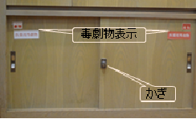

図1　貯蔵場所

毒物劇物の容器、被包及び貯蔵・陳列場所に「医薬用外毒物」「医薬用外劇物」の表示が必要である。（図２）毒物は赤地に白色をもって「毒物」の文字、劇物については白地に赤色をもって「劇物」も文字を表示しなければならない。

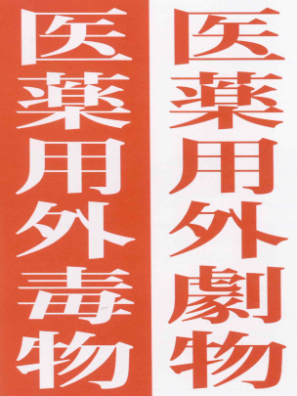

図2　表示見本

**2.譲渡・販売**

販売又は授与に際しては、毒劇物の名称・数量、販売年月日、譲受人の氏名・職業・住所などの必要事項を書面に記載して、５年間保存する義務がある。（図3）

また、１８歳未満の少年・中毒者等には交付してはならない。



図3　毒物劇物譲受書

**3.情報の提供義務（ＭＳＤＳ）**

販売する際には譲受人に対して文書や磁気ディスク等による情報提供を義務付けている。

提供しなければならない情報は取扱い保管上の注意、応急措置、毒性に関する情報等13項目ある。これは関係事業者が自主的に作成した化学物質安全性データシート（ＭＳＤＳ）というものがあり、この項目を満たしていれば使用してさしつかえないとされている。

**4.事故・盗難の際の措置**

毒物劇物の漏洩等の事故が発生した場合には、保健所、消防署又は警察署に直ちに届け出るとともに、必要な応急の措置を講じる必要がある。

日本薬剤師会編：毒物劇物取扱いハンドブック　第2版.じほう.2012